Nama : Dzakwan Haidar Makayasa

Asal Sekolah : Smk Igasar Pindad

Kelas : XI-RPL

1. Buat Table

1. mengambil semua data dari tabel "Customers

1. mengambil semua nama pelanggan yang dimulai dengan huruf "A"

Query :

Output :

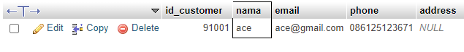

1. mengambil email dan nomor telepon pelanggan dengan ID tertentu

Output :

1. menyortir semua pelanggan berdasarkan nama dalam urutan abjad

1. menambahkan kolom "address" dengan tipe data varchar ke tabel Customers

Query :

Output :

1. mengubah nomor telepon pelanggan dengan ID tertentu

Query :

Output :



1. untuk menghapus semua data dari tabel Customers

Query :

Output :

1. untuk menghapus tabel "Customers" beserta seluruh data di dalamnya

Query :

Output :

